鉄・脂肪・木・水・酸素・二酸化炭素・各種半導体物質・ポリエチレン・アミノ酸・タンパク質・
プラスチック・ビニール・炭水化物アルミニウム・銀・ガラス・紙 を分類しよう！
金属 | 鉄 ・ アルミニウム ・ 銀 ・ 銅 など
化学的につくられた | ガソリン・ポリエチレン・プラスチック・ビニールなど
生物がつくった | 炭水化物 ・ アミノ酸 ・ タンパク質 ・ 脂肪 など
自然界にある | 木 ・ 水 ・ 酸素 ・ 二酸化炭素 ・ 食塩 など
新物質 | セラミックス など 各種半導体物質
その他 | ガラス、紙
その他にこういうわけかたもできる
（ 固体 ）・・・木・金属・プラスチックなど
（ 液体 ）・・・水・各種油・各種溶剤
（ 気体 ）・・・空気・水素・アルゴンガス
これから勉強すること
① 私たちの身のまわりにはたくさんの物質がある。 ② いろいろな物質の性質を調べる。
調べ方
①（ 温度 ）を変えたときの変化 ② いろいろな気体の性質 ③ （ 水溶液 ）の性質
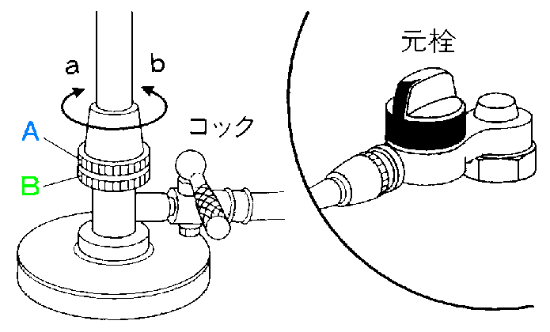

点検（必ず行うこと）
１（ 元栓 ）が閉まっているか。
２（ コック ）が横向きになっているかどうか。
３（ 空気ねじA ）が閉まっているかどうか。動くかどうか。（閉まりすぎていないか）
４（ ガスねじB ）が閉まっているかどうか。動くかどうか。（閉まりすぎていないか）

マッチの使い方
●縦に使う ●火がついたら横にする（縦にしていると火が上にのぼっていく） ●目的を達したら消す
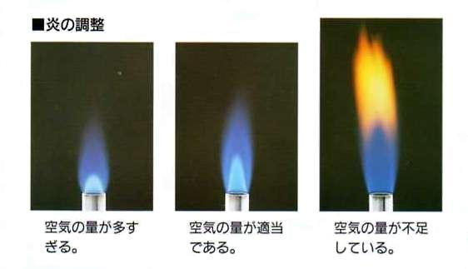
火のつけ方
１（ 元栓 ）（ コック ）を開く。（ガスねじはまだ開けない）
２マッチの火をつける。（すぐ火が消えないように軸を少し燃やす）
３バーナの口にマッチの火を近づけ、ガスねじを開く。（赤い炎）
４マッチの火を消す。
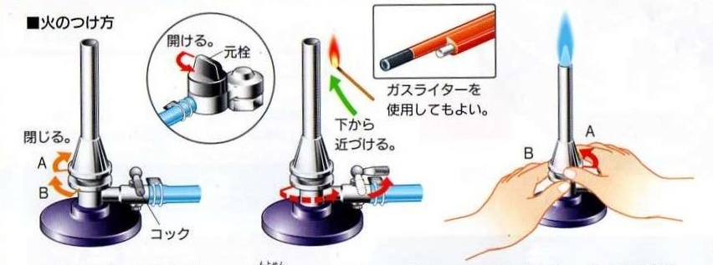
炎の調節（赤い炎を透明な青い炎に調整する）
１ガスねじを左手で押さえ、（ 空気ねじ ）を回す。
２炎を見ながら、（ 青い透明 ）の炎に調節する。
＊空気を入れすぎて火が消えたとき、すぐに元栓とコックを閉じる。

火の消し方
１、（ 空気 ）ねじを閉じ、次に（ ガス ）ねじを閉じる。＊きつく閉めないこと ２、元栓を閉じる。
１年 組 番 氏名

